Schräghochparker SW 4 mit 4 Einstellplätzen einseitig

WSM - Walter Solbach Metallbau

Eigenschaften

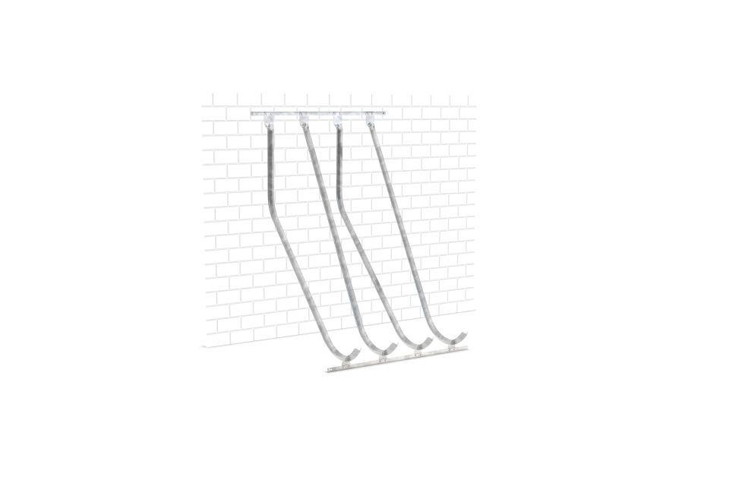

GTIN:

4250366528762

Farbton

metallfarben

Montageart

Wandmontage

Oberfläche

feuerverzinkt

Werkstoff

Stahl

Breite (mm)

1.400,00

Höhe (mm)

2.010,00

Tiefe (mm)

1.467,00

Gewicht (kg)

26,00

Einparkart

Zum Einstellen

Einstellplätze

4

Seiten

Einseitig

Radabstand (mm)

350